游戏核心玩法与系统策划案：《勇士盟约》

【输入变量】
游戏名称 = "勇士盟约"
游戏品类 = "双子协同纵向攀岩 / 物理解谜"
核心题材 = "神圣史诗与深渊逃亡"
变现模式 = "IAA（广告变现）"
屏幕方向 = "竖屏"
发布平台 = "移动端"
视觉表现 = "纵向攀岩视角，自下而上的璀璨星河遗迹，底部涌动的深渊黑水，金色实体光链特效"
新手引导 = "不需要"

一、核心玩法与操作机制

基础操作框架（纵向街机模式）
基础位移（三大核心按键）：屏幕底部固定设置三个物理感极强的按键 ——【左移】、【右移】、【跳跃】。玩家通过按压这三个按钮，控制当前处于 “主控状态” 的角色在垂直分布的浮空平台上移动与跳跃。
直觉式置换（点击接管）：玩家直接点击屏幕画面中的对应角色模型，即可瞬间接管该角色的控制权。被接管角色头顶浮现【神圣王冠】光标，另一名角色进入【待命追踪】状态。
核心视口逻辑（动态镜头跟随）：地图垂直空间极大，单屏幕无法完整显示。游戏镜头（Camera）绝对绑定并始终以【公主】的当前位置为中心进行上下平滑跟随。当玩家控制护卫跳向屏幕外围时，需依赖与公主之间的 “锁链张力预警” 进行盲判操作。

核心创新机制：非对称跳跃解谜与强制牵引

非对称跳跃能力（核心解谜维度）：
【公主】（水平跨越）：跳跃点远的地形专属。垂直起跳高度极低，但拥有极强的水平冲刺 / 远跳能力。身形轻盈，移速较快。
【护卫】（垂直拔高）：跳跃点高的地形专属。水平跨越能力较弱，但拥有极强的垂直起跳能力。受制于沉重的铠甲，移速低于公主。
解谜逻辑：遇到极其宽阔的断崖，必须切换【公主】跨过去；遇到又高又窄的高台，必须切换【护卫】跳上去。

生死相随：深渊坠落机制：
两名角色在物理层面被 “盟约锁链” 绝对绑定，取消任何悬吊挽救机制。
一损俱损：当任意一名角色跳跃失误 “踩空” 跌向深渊时，由于锁链的绝对牵引力，另一名留在台阶上的角色会被瞬间拖拽坠入深渊，两人共同跌落黑水（直接判定失败），完美契合盟约中同生共死的宿命感。

物理锁链与强制聚合（Max-Tension Auto-Pull）：
两人之间的发光 “盟约锁链” 最大极限长度 $Max_{L}=15$ 米。
当主控角色越过障碍，导致物理距离拉满时，锁链触发强大的向心引力，将未被接管的角色以抛物线弹射形式，“拽飞” 到主控角色身边。

场景收集（道具星星）：
关卡沿途分布 2 颗【道具星星】，角色需通过跳跃或被 “拽飞” 时的物理轨迹撞击收集。

核心玩法逻辑
单局核心循环：观察上方地形 -> 点击接管【公主】(远跳) 或【护卫】(高跳) -> 跨越障碍 -> 拉扯锁链把同伴拽过来 -> 撞击【道具星星】 -> 公主到达出口结算。

胜利 / 失败与复活条件：
胜利（唯一条件）：必须且仅限【公主】到达地图最上方的终点出口，即刻判定胜利。
失败：任意一人（或两人一起）掉入屏幕底部不断上涨的深渊黑水，直接判定全军覆没。
容错复活：单局游戏内仅限 1 次看广告复活机会。观看后，两人同时刷新传送至掉落前最近的绝对安全石块平台，底部黑水强制下降一段距离。
关卡星级评价：单局收集 2 颗星星 = 3 星；1 颗星星 = 2 星；0 颗 = 1 星（过关即保底 1 星）。

资源循环系统
现实时间恢复【体力】 -> 消耗体力进行关卡推图。
移除所有冗余代币，无局外商店养成，专注核心关卡体验。

三、核心界面可视化、专属 AI 提示词与全景交互逻辑（UI/UX）

1. 【主界面】

【可视化文本线框图】
Plain Text
+------------------------------------------+
| [体力: 10/10] |
| |
| |
| 勇 士 盟 约 |
| |
| |
| |
| |
| +------------------+ |
| | 踏上征途 | |
| +------------------+ |
| |
| [ 设 置 ] |
| |
+------------------------------------------+

2. 【选关界面】

【可视化文本线框图】
Plain Text
+------------------------------------------+
| [< 返回] 登神阶梯 |
|------------------------------------------|
| |
| [第 3 阶] (挑战) |
| / |
| / |
| [第 2 阶] ★★☆ |
| / |
| / |
| [第 1 阶] ★★★ |
| |
| (排版自下而上，暗示攀登) |
| |
+------------------------------------------+

3. 【核心战斗界面】

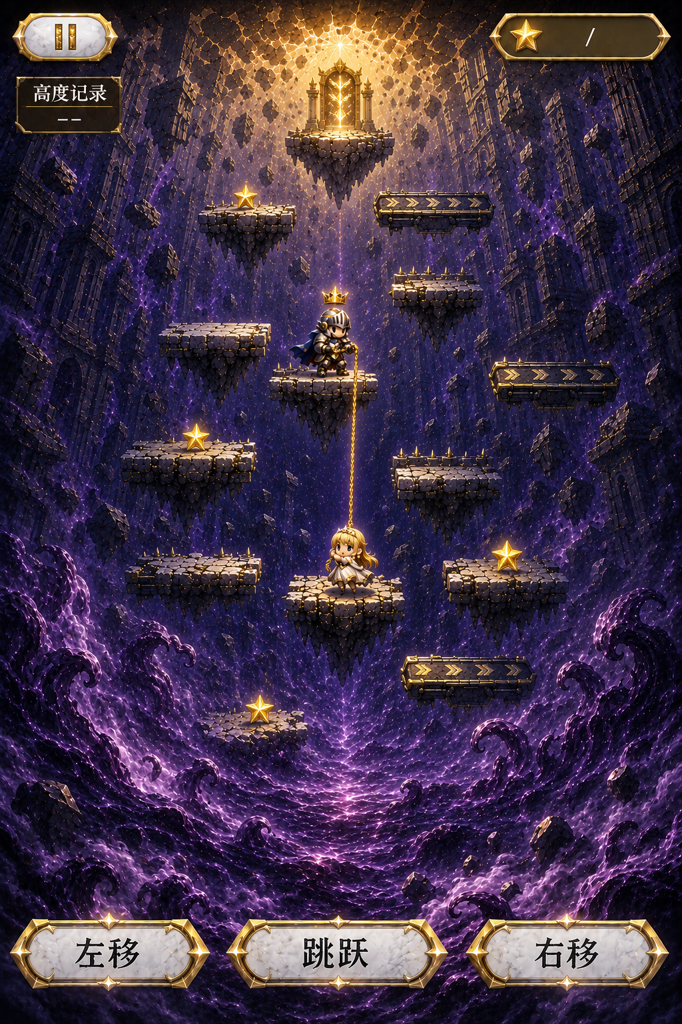

【可视化文本线框图】
Plain Text
+------------------------------------------+
| [ II ] [ ⭐ 1/2 ] |
| |
| 👑(当前主控/重力锚点) |
| [皇家护卫] |
| ------ (悬崖边缘的石块) |
| \ |
| \ (绷紧的光链) |
| \ [⭐星星] |
| [公主] (跟随/被拽状态) |
| |
| |
| ~~~~~~~~~~~~~~~~~~~~~~~~~~~~~~~~~~~~~~ |
| (底部不断上涨的黑水边界) |
| |
| [< 左移] [ 跳跃 ^ ] [右移 >] |
| |
+------------------------------------------+

4. 【失败复活弹窗】（局内仅限 1 次）

【可视化文本线框图】
Plain Text
+------------------------------------------+
| |
| +--------------------------+ |
| | 盟 约 破 碎 | |
| | | |
| | 坠入深渊，是否重连？ | |
| | | |
| | [ 📺 圣光复活 (1/1) ] | |
| | | |
| | [ 放弃结算 ] | |
| +--------------------------+ |
| |
+------------------------------------------+

四、主角与道具配置表

4.1 核心角色 (不可替换的唯一双子)

神圣公主 (ID: H_001)
战场定位：绝对过关条件 & 横向跨越者（跳跃点远）。
外观特征：Q 版造型，身披神圣白袍，手持金色权杖。
物理特性：
主控状态：水平跳跃能力极强，轻松越过宽阔的断崖；但垂直冲量极弱，无法攀登陡峭高台。
移速设定：身形轻盈，水平基础移速明显高于护卫。
基础战斗数值：质量 = 50，水平移速 = 5.0 m/s，垂直跳跃冲量 = 8，水平跳跃冲量 = 28。

皇家护卫 (ID: G_001)
战场定位：重力抛射器 & 纵向突破者（跳跃点高）。
外观特征：Q 版造型，身披厚重亮金色板甲，手持圣光大盾。
物理特性：
主控状态：垂直跳跃冲刺极强，可轻松跃上极高的断层阶梯；但水平跳跃极弱。
移速设定：受制于沉重的重甲与大盾，水平基础移速明显低于公主，在地面移动时显得更加笨重。
基础战斗数值：质量 = 350，水平移速 = 3.5 m/s，垂直跳跃冲量 = 25，水平跳跃冲量 = 6。

4.2 简单实体（道具）
ID | 名称 | 功能描述 | 获取途径
PROP_01 | 道具星星 | 悬浮在危险区域。单局 2 颗，结算时判定星级。 | 局内撞击收集。
CUR_01 | 体力 | 关卡入场门票，耗尽无法出战。 | 随真实时间恢复。

五、商业化与内容投放节奏

商业化框架（纯 IAA 闭环）
因移除商店与局外养成系统，游戏商业化完全回归极致纯粹的核心循环：
单次抢救卡点（极高频 / 刚需）：任意角色掉落黑水死亡（两人一起摔下深渊）时，弹出【看广告复活（仅限 1 次）】。这是纯净闯关模式下玩家最刚需的痛点。
推图消耗卡点（刚需）：体力耗尽时，强制弹出看广告回满体力弹窗。

六、核心配置表 (JSON 格式)

1. 字段含义说明
global_physics:
- max_chain_limit: 强制聚合极限距离 (米)
- dark_water_speed: 底部黑水每秒垂直上涨速度
character_ctrl:
- char_id: 角色 ID (公主 H_001, 护卫 G_001)
- speed: 地面水平移动速度 (公主> 护卫)
- jump_impulse_y: 垂直向上冲量 (高跳)
- jump_impulse_x: 水平向前冲量 (远跳)
levels:
- win_y_threshold: 抵达顶峰神坛的垂直过关坐标 Y (仅限公主触碰即过关)
- star_spawns: 道具星星配置
- stones: 关卡地形（石块）配置，包含中心点 x, y 坐标，宽 (width)，高 (height) 以及石块材质类型 (type)。
- type 字段枚举值：
- "solid"：坚固石块。常规承重平台，绝对安全，永久存在。
- "fragile"：易碎石块。角色踩踏后 5 秒消失的危险平台，多用于增加跳跃的时效性解谜压力。

dichi;：地刺，守卫可以踩，公主不可以。

2. 完整配置结构示例
json
{
"global_physics": [
{
"max_chain_limit": 15.0,
"dark_water_speed": 1.2
}
],
"character_ctrl": [
{
"char_id": "H_001",
"name": "Princess",
"speed": 5.0,
"jump_impulse_y": 8.0,
"jump_impulse_x": 28.0
},
{
"char_id": "G_001",
"name": "Royal Guard",
"speed": 3.5,
"jump_impulse_y": 25.0,
"jump_impulse_x": 6.0
}
],
"levels": [
{
"level_id": 1,
"win_y_threshold": 300.0,
"star_spawns": [
[30.0, 50.0],
[60.0, 120.0]
],
"stones": [
{
"stone_id": "S_001",
"type": "solid",
"x": 50.0,
"y": 10.0,
"width": 40.0,
"height": 5.0
},
{
"stone_id": "S_002",
"type": "solid",
"x": 20.0,
"y": 80.0,
"width": 15.0,
"height": 4.0
},
{
"stone_id": "S_003",
"type": "fragile",
"x": 80.0,
"y": 150.0,
"width": 15.0,
"height": 3.0
},
{
"stone_id": "S_004",
"type": "solid",
"x": 50.0,
"y": 220.0,
"width": 30.0,
"height": 5.0
}
]
}
]
}

七、游戏核心流程图（Flowchart）
graph TD
A[启动游戏] --> B[加载主界面]
B --> C{玩家行为分支}
C -->|点击设置| D[调整音效等设置] --> B
C -->|点击踏上征途| F[进入选关界面]
F --> F1{校验体力 >= 1 ?}
F1 -- 否 --> F2[弹出 IAA 补充体力弹窗] --> F1
F1 -- 是 --> G[扣除体力, 进入攀登场景]
G --> H((局内物理循环))
H --> H0[底部黑水匀速上升]
H --> H1[Camera 始终追踪公主坐标居中]
H --> I{按下左/右/跳键?}
I -- 是 --> J[赋予👑主控角色对应的垂直/水平冲量]
I -- 否 --> L
H --> K{点击未控角色模型?}
K -- 是 --> K1[转移👑主控权限] --> H
K -- 否 --> L
L{检测两人物理距离 D}
L -->|D >= 极限张力| N[触发强制聚合: 未控角色被抛射至主控角色身边] --> S
L -->|D < 极限张力| L1{任意一人是否踩空坠落?}
L1 -- 是 --> Y[锁链绑定，一人坠落将另一人一起拉下深渊!]
L1 -- 否 --> S
S{是否撞击星星?}
S -- 是 --> S1[收集星星, UI更新数量] --> T
S -- 否 --> T
T{是否掉入黑水/摔出屏幕?}
T -- 是 --> Y{本局是否已使用复活?}
T -- 否 --> U{【公主】是否到达终点?}
U -- 否 --> H
U -- 是 --> V[触发胜利结算]
V --> V1[根据收集的星星记录星级] --> B
Y -- 是 --> Y1[触发失败结算] --> B
Y -- 否 --> Z[弹出看广告复活弹窗]
Z --> Z1{是否看广告?}
Z1 -- 是 --> Z2[两人安全刷新至最近石块, 黑水下降] --> H
Z1 -- 否 --> Y1
|（注：文档部分内容可能由 AI 生成）

